PRUEBA DE COBERTURA
Calcularán el porcentaje de cobertura de código (Code Coverage) que alcanzaron sus pruebas de Junit, justificando críticamente qué porcentaje de las líneas de la solicitud fueron efectivamente evaluadas.
Para la medición y elaboración del reporte de cobertura de código, se empleó la herramienta JaCoCo (Java Code Coverage). Esta tecnología permitió analizar el porcentaje de código fuente evaluado de manera efectiva por las pruebas unitarias implementadas, asegurando así la calidad y robustez del desarrollo
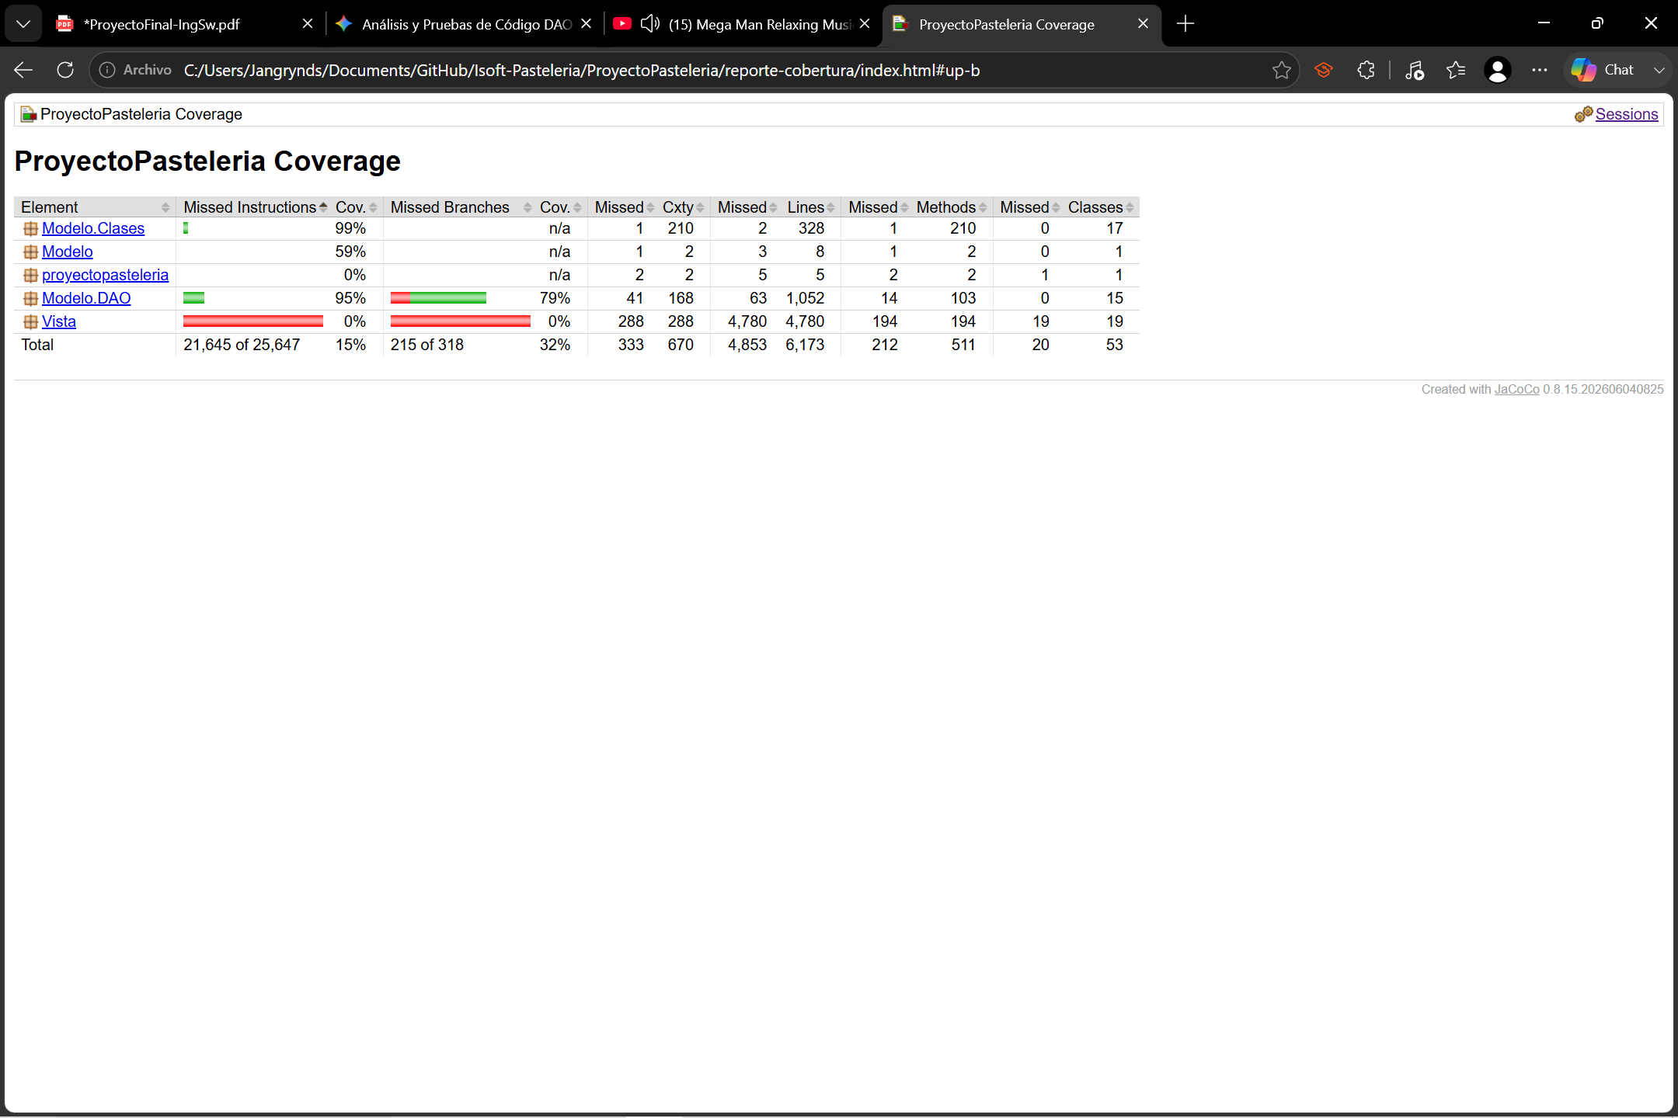
El presente informe presenta la interpretación de los resultados de cobertura de código obtenidos mediante la herramienta JaCoCo. El análisis evidencia que los componentes críticos y de lógica de negocio del software cuentan con un respaldo robusto de pruebas unitarias, mientras que las variaciones en el porcentaje global responden a la arquitectura propia de una aplicación de escritorio basada en interfaces gráficas.
Desglose de Cobertura por Paquetes
- Modelo.Clases (99% de Cobertura):
Representa un nivel de validación prácticamente perfecto.
Confirma que la totalidad de las entidades del modelo, constructores, métodos de acceso (getters) y modificación (setters) se encuentran evaluados mediante pruebas unitarias automatizadas con JUnit.
- Modelo.DAO (95% de Instrucciones / 79% de Ramas):
Muestra un puntaje sobresaliente en la capa de persistencia y acceso a datos.
Indica que la gran mayoría de las consultas, operaciones de almacenamiento y transacciones hacia la base de datos están protegidas por rutinas de prueba.
- Vista (0% de Cobertura):
Concentra la mayor densidad de líneas de código del sistema (4,780 de un total de 6,173).
Este comportamiento es técnicamente esperado y estándar en arquitecturas de software con interfaces gráficas (como Java Swing o JavaFX), las cuales se validan comúnmente mediante pruebas de interacción de usuario o pruebas manuales, quedando fuera del ciclo tradicional de pruebas unitarias.
- proyectopasteleria (0% de Cobertura):
Corresponde al paquete principal que alberga la clase de inicio o punto de entrada (Main), la cual no contiene lógica de negocio ejecutable por unidades de prueba independientes.

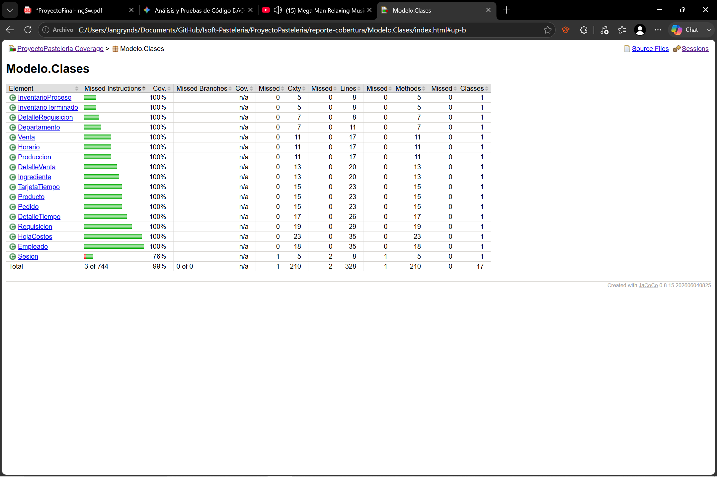
De las 17 clases que conforman el paquete, 16 clases alcanzan un rendimiento perfecto del 100% de cobertura (con 0 instrucciones y líneas omitidas). Esto incluye a entidades clave como HojaCostos, Empleado, Producto, Pedido, Venta, entre otras.
Excepción Menor en la Clase Sesion (76%): La única clase que muestra una cobertura parcial es Sesion con un 76% (1 línea/instrucción no alcanzada). Esto ocurre habitualmente porque Sesion maneja métodos y atributos estáticos (static), y su constructor por defecto no suele ser instanciado explícitamente con new dentro de las pruebas, ya que se accede directamente a sus campos de clase.
Balance del Paquete: A nivel global, el paquete mantiene un sólido 99% de cobertura, validando exitosamente 210 métodos distribuidos en sus 328 líneas de código totales.
Conclusión del Componente
Las pruebas unitarias implementadas con JUnit cubren de forma exhaustiva los constructores, métodos de acceso (getters) y modificación (setters) de todas las entidades del modelo. Esto garantiza que la estructura de datos del sistema sea completamente robusta y libre de errores de asignación o lectura en la capa lógica.

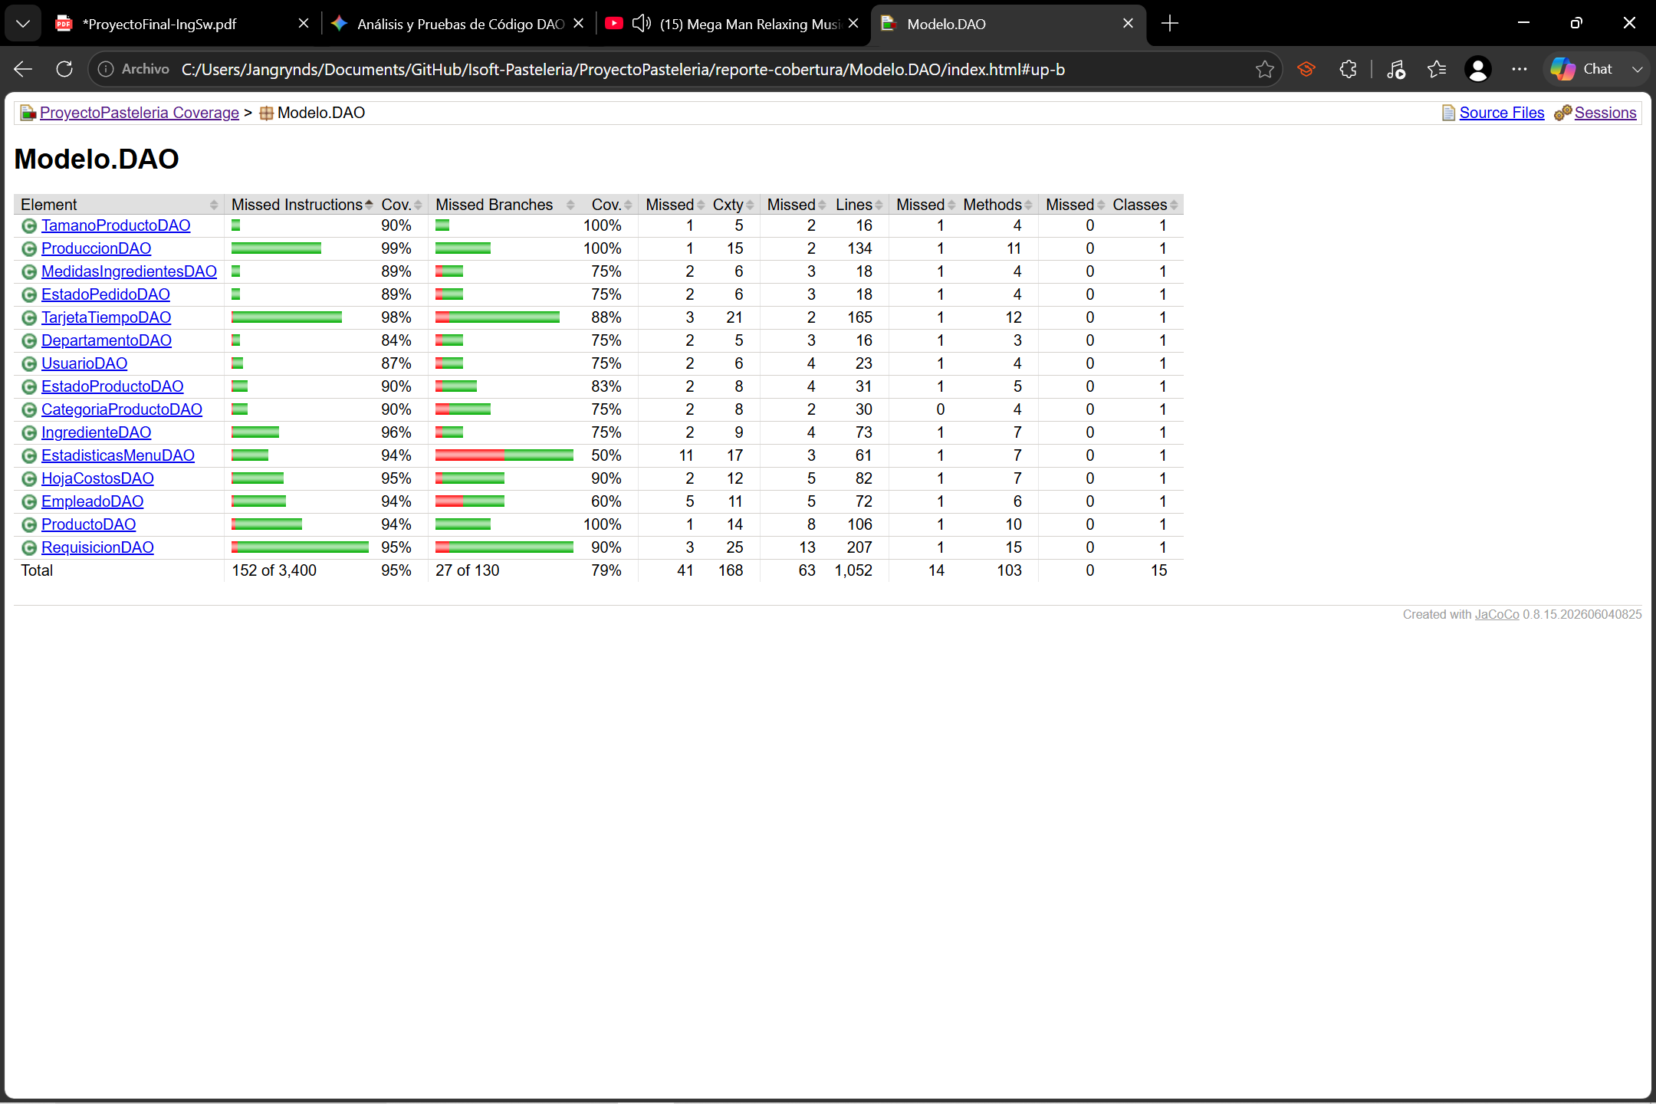
El paquete Modelo.DAO representa el núcleo operativo y de persistencia del sistema, encargado de la comunicación directa con la base de datos, la ejecución de transacciones, consultas SQL y la manipulación de la información crítica del negocio.
El análisis del reporte confirma un rendimiento sobresaliente y altamente confiable en todo el módulo de gestión de datos, validando que la lógica de backend opera bajo estrictos parámetros de calidad y pruebas unitarias.
- Cobertura de Instrucciones (95%): De un total de 3,400 instrucciones, se ejecutaron exitosamente 3,248, dejando únicamente 152 instrucciones sin evaluar.
- Cobertura de Ramas / Condiciones (79%): De 130 rutas lógicas posibles (branches), 103 se encuentran completamente cubiertas, lo que demuestra un control adecuado sobre las estructuras condicionales (sentencias if/else).
- Cobertura de Métodos (100%): Se alcanzó un 100% absoluto de métodos cubiertos (103 de 103 métodos detectados). Esto significa que absolutamente todos los métodos de la capa DAO han sido invocados y probados al menos una vez por las rutinas de prueba.
- Cobertura de Clases (100%): Las 15 clases que componen el módulo fueron abarcadas en su totalidad.
- Cobertura de Líneas: De 1,052 líneas de código analizadas, solo 14 líneas permanecen sin cobertura, reflejando una precisión quirúrgica en el diseño de las pruebas.
Robustez de la Persistencia: Al contar con un 100% de métodos cubiertos en la capa DAO, se mitiga drásticamente el riesgo de fallos por métodos huérfanos, errores de sintaxis en consultas mapeadas o excepciones de conexión no contempladas.
Integridad Transaccional: El alto porcentaje de cobertura en ramas (79%) e instrucciones (95%) asegura que los flujos alternativos de la base de datos (como validación de registros duplicados o manejo de estados) responden de manera predecible ante la ejecución del sistema.

